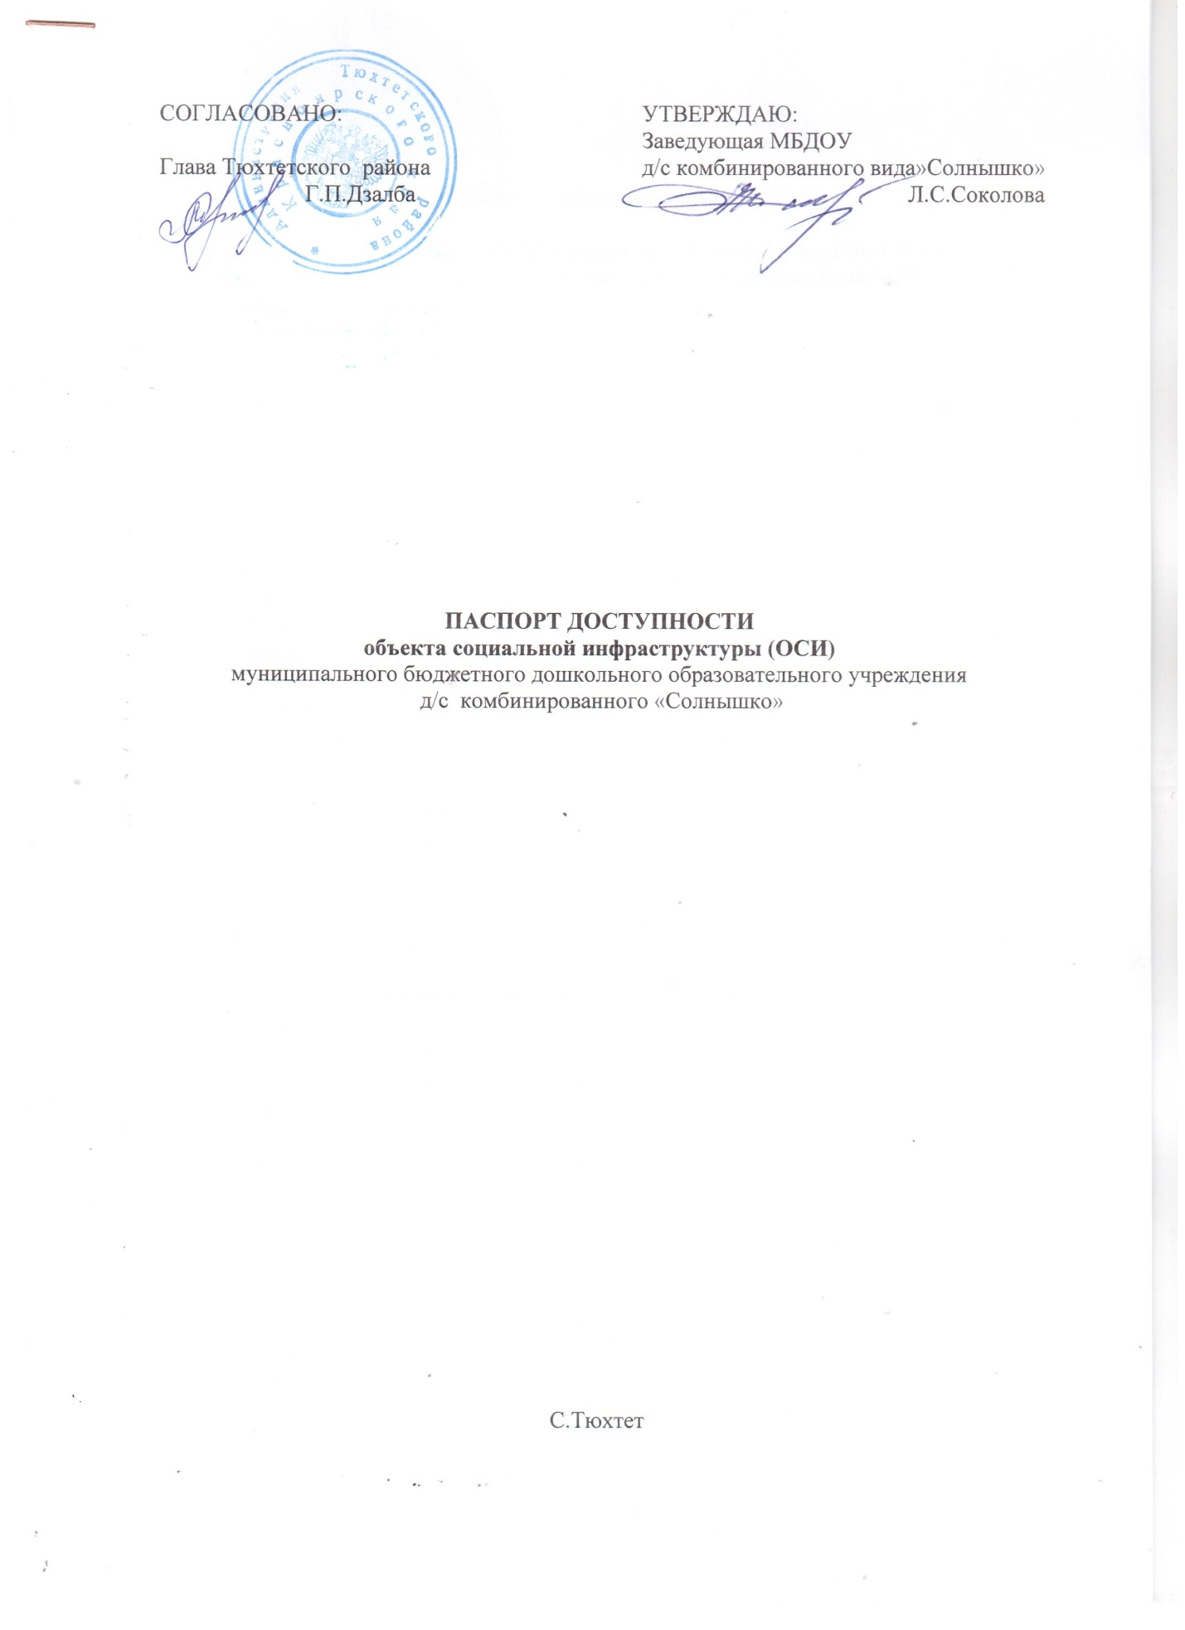

С.Тюхтет

1. Общие сведения об объекте

1.1. Наименование (вид) объекта МБДОУ д/с комбинированного вида «Солнышко»
1.2. Адрес объекта: 662010, Красноярский край с.Тюхтет ул.Юбилейная №1б.
1.3. Сведения о размещении объекта:
- отдельно стоящее здание: 2 этажа, 1882.4кв.м
- наличие прилегающего земельного участка (да, нет); кв.м
1.4. Год постройки здания: 1988 г., последнего капитального ремонта: __2013год____
1.5. Дата предстоящих плановых ремонтных работ: текущего 2016, капитального __-___

сведения об организации, расположенной на объекте

1.6. Название организации (учреждения), (полное юридическое наименование – согласно Уставу, краткое наименование): муниципальное бюджетное дошкольное образовательное учреждение д/с комбинированного вида «Солнышко»
1.7. Юридический адрес организации (учреждения): 662010, Красноярский край с.Тюхтет ул.Юбилейная№1б
1.8. Основание для пользования объектом -оперативное управление
1.9. Форма собственности -государственная
1.10. Территориальная принадлежность -муниципальная
1.11. Вышестоящая организация (наименование): Администрация Тюхтетского района
1.12. Адрес вышестоящей организации, другие координаты: 662010 Красноярский край с.Тюхтет ул.Советская 9
2. Характеристика деятельности организации на объекте
2.1 Сфера деятельности- дошкольное образование.
2.2 Виды оказываемых услуг: Реализация образовательной программы дошкольного образования, обучение и воспитание детей дошкольного возраста, присмотр и уход.
2.3 Форма оказания услуг: (на объекте, с длительным пребыванием, в т.ч. проживанием, на дому, дистанционно)
2.4 Категории обслуживаемого населения по возрасту: (дети, взрослые трудоспособного возраста, пожилые; дети от 1.5. до 8 лет
2.5 Категории обслуживаемых инвалидов: инвалиды с нарушениями опорно-двигательного аппарата; нарушениями зрения, нарушениями слуха, нарушениями умственного развития.нарушение речи.
2.6 Плановая мощность: посещаемость (количество обслуживаемых в день), вместимость, пропускная способность: 125 мест.
2.7 Участие в исполнении ИПР инвалида, ребенка-инвалида (да, нет)

3. Состояние доступности объекта

3.1. Путь следования к объекту пассажирским транспортом
(описать маршрут движения с использованием пассажирского транспорта)
Личный транспорт,такси.(протяженность маршрута от центра 3 км)
наличие адаптированного пассажирского транспорта к объекту: нет

3.2. Путь к объекту от ближайшей остановки пассажирского транспорта:
3.2.1 расстояние до объекта от остановки транспорта 3500 м
3.2.2 время движения (пешком) 40 мин
3.2.3 наличие выделенного от проезжей части пешеходного пути (да, нет),
3.2.4 Перекрестки: со звуковой сигнализацией, нет 3.2.5 Информация на пути следования к объекту: акустическая, тактильная, визуальная нет
3.2.6 Перепады высоты на пути: есть, нет (описать________________________________)
Их обустройство для инвалидов на коляске: да, нет ( __________________________)

3.3 Организация доступности объекта для инвалидов – форма обслуживания*

№  п/п | Категория инвалидов  (вид нарушения) | Вариант организации доступности объекта  (формы обслуживания)*
1. | Все категории инвалидов и МГН | ДУ
в том числе инвалиды:
2 | передвигающиеся на креслах-колясках | ВНД
3 | с нарушениями опорно-двигательного аппарата | ДУ
4 | с нарушениями зрения | ДУ
5 | с нарушениями слуха | ДУ
6 | с нарушениями умственного развития | ДУ
* - указывается один из вариантов: «А», «Б», «ДУ», «ВНД»

3.4 Состояние доступности основных структурно-функциональных зон
№№  п \п | Основные структурно-функциональные зоны | Состояние доступности для основных категорий инвалидов**
 |  | К  для передвига-ющихся на креслах-колясках | О  с другими нарушениями ОДА | С  с наруше-ниями  зрения | Г  с наруше-ниями  слуха | У  с умствен-ныминаруше-ниями | Для всех категорий МГН
1 | Территория, прилегающая к зданию (участок) | ДП | ДП | ДЧ | ДП | ДП | ДУ
2 | Вход (входы) в здание | ДУ | ДУ | ДЧ | ДП | ДУ | ДУ
3 | Путь (пути) движения внутри здания (в т.ч. пути эвакуации) | нет | ДУ | ДУ | ДП | ДП | ДУ
4 | Зона целевого назначения здания (целевого посещения объекта) | ДУ | ДУ | ДУ | ДУ | ДУ | ДУ
5 | Санитарно-гигиенические помещения | нет | ДУ | ДУ | ДП | ДП | ДУ
6 | Система информации и связи (на всех зонах) | ДП | ДП | ДУ | ДУ | ДУ | ДУ
7 | Пути движения  к объекту (от остановки транспорта) | ДП | ДП | ДУ | ДП | ДУ | ДУ
8 | Все зоны и участки | ДУ | ДУ | ДУ | ДУ | ДУ | ДУ
** Указывается: ДП - доступно полностью, ДЧ - доступно частично, ДУ - доступно условно, Нет - недоступно

3.5. Итоговое заключение о состоянии доступности ОСИ:
Объект признан временно недоступным для всех категорий инвалидов.
Для решения вопросов доступности для всех категорий инвалидов в качестве безусловно обязательных мер требуется, прежде всего, установить информацию об ОСИ у входа на территорию, организовать автостоянку, организовать оказание ситуационной помощи сотрудниками учреждения с закреплением функциональных обязанностей в должностных инструкциях, продумать и обозначить на схемах наиболее оптимальные пути движения к зоне целевого назначения и санитарно-гигиеническим помещениям, а также организовать систему оповещения в экстренных случаях и обозначить пути эвакуации.
Для обеспечения полной доступности объекта для инвалидов с умственными нарушениями необходимо оборудовать санитарно-гигиенические помещения в каждом жилом блоке и для нестационарных клиентов и посетителей с установкой кнопки вызова персонала..
Для обеспечения полной доступности объекта для инвалидов с патологией опорно-двигательного аппарата требуется установка оградительных поручней на входной площадке главного входа, нормативных поручней вдоль стен. Установить пандусы
Для обеспечения условной доступности объекта для инвалидов с нарушениями слуха необходимо выделить в зале не менее 5% специально оборудованных мест с возможностью усиления звука, а также организовать сурдоперевод при оказании услуг.
Для обеспечения частичной доступности объекта для инвалидов, передвигающихся на креслах-колясках, требуется оказание ситуационной помощи со стороны персонала.
Обеспечение доступности для инвалидов с нарушениями зрения на первом этапе может решаться путём оказания ситуационной помощи на всех зонах, что обеспечит условную доступность объекта; при комплексном развитии системы информации на объекте с использованием контрастных цветовых и тактильных направляющих на всех путях движения, в т.ч. на прилегающей территории, дублировании основной информации рельефно-точечным шрифтом и акустической информацией может быть достигнута полная доступность объекта для инвалидов с нарушениями зрения.

4. Управленческое решение

4.1. Рекомендации по адаптации основных структурных элементов объекта
N п/п | Основные структурно-функциональные зоны | Рекомендации по адаптации объекта (вид работы)
 |  | не нуждается (доступ обеспечен) | ремонт (текущий, капитальный); оснащение оборудованием | индивидуальное решение с техническими средствами реабилитации | технические решения невозможны - организация альтернативной формы обслуживания
1 | 2 | 3 | 4 | 5 | 6
1. | Территория, прилегающая к зданию (участок) | Отсутствует ровное асфальтовое покрытие. | Установка рельефных и силуэтных указателей. При наличии финансирования - 2017 -2020 год | - | Установка кнопки вызова персонала для инвалидов-колясочников с целью оказания им помощи при въезде в здание.  Срок выполнения - 2017 – 2020 год
2. | Вход (входы) в здание | - | Установка звуковых, визуальных и тактильных ориентиров.  Оформление входных и выходных полотен дверей разными цветами. Срок выполнения при наличии финансирования – 2017-2020 год. | Монтаж пандусов,  установка плавных доводчиков.  При наличии финансирования - 2017 – 2020 год | Установка кнопки вызова персонала для инвалидов-колясочников с целью оказания им помощи при въезде в здание.  Срок выполнения при наличии финансирования - 2017 – 2020 год
3. | Путь (пути) движения внутри здания, включая пути эвакуации | - | Увеличении проемов дверных проходов,  ликвидация порогов.  При наличии финансирования - 2018 год  На лестничных маршах установка рельефных пластин с номерами этажа. Обозначение первой и последней ступени марша контрастной окраской. При наличии финансирования – 2017-2020 год.  Установка звуковых, визуальных и тактильных ориентиров. При наличии финансирования - 2017 – 2020 год | Установка поручней на путях следования.  При наличии финансирования - 2018 год | -
4. | Зона целевого назначения здания (целевого посещения объекта) | Помещения с ровным полом | Увеличении проемов дверных проходов. ликвидация порогов.  При наличии финансирования - 2018 год.  Установка звуковых, визуальных и тактильных ориентиров. При наличии финансирования - 2017 – 2020 год | Установка поручней по периметру групповых помещений. Приобретение одноместных столов для детей-инвалидов.  При наличии финансирования - 2018 год. | Подъем на второй этаж инвалидов колясочников не возможен
5. | Санитарно-гигиенические помещения | - | Увеличении проемов дверных проходов.  При наличии финансирования - 2018 год.  Установка крючков для одежды, костылей и др.принадлежностей Срок выполнения - 2017 год. | Установка поручней по боковым сторонам помещения. Установка рельефных и цветовых опознавательных знаков.  При наличии финансирования – 2019 год. | -
6. | Система информации и связи (на всех зонах) | Наличие телефонной точки на первой этаже в доступном месте. | - установка недостающих камер видеонаблюдения при наличии финансирования 2019г. | Обеспечение радиосвязи, домофона на групповых и административных дверях.  При наличии финансирования - 2019 год. | -
7. | Пути движения к объекту (от остановки транспорта) | - | Ремонт тротуаров,  Асфальтирование дороги.  При наличии финансирования 2017-2020 год. | Установка звуковых, визуальных и тактильных ориентиров. При наличии финансирования – 2017 -2020 год.
8. | Все зоны и участки |  | Оснащение специальным оборудованием При наличии финансирования – 2017 -2020 год.

4.2. Период проведения работ: 2017-2020 год
в рамках исполнения: Адресной программы адаптации объектов социальной инфраструктуры и обеспечения доступности услуг для инвалидов и других маломобильных групп населения на территории Тюхтетского района ____________
(указывается наименование документа: программы, плана)

4.3 Ожидаемый результат (по состоянию доступности) после выполнения работ по адаптации: на 1 этапе - ДЧ-И (к, о, у), ДУ-И (с, г), на 2 этапе - ДП-И (о, с, у), ДУ-И (к, г).
Оценка результата исполнения программы, плана (по состоянию доступности): ДП-И (о, с, у), ДУ-И (к, г)

4.4. Для принятия решения требуется, не требуется (нужное подчеркнуть):
Согласование ________________________________________________________________

Имеется заключение уполномоченной организации о состоянии доступности объекта (наименование документа и выдавшей его организации, дата), прилагается
________________________________________________________________
4.5. Информация размещена (обновлена) на Карте доступности субъекта Российской Федерации, дата __

5. Особые отметки

Паспорт сформирован на основании:

1. Анкеты (информации об объекте) от «09» января 2017 г.,

2. Акта обследования объекта: № 1 от «09» января 2017 г.

